长江大学2004—2005年第二学期
考试试卷参考答案
课程名称：石油与天然气地质学（B卷）

一、名词解释（每题3分，共24分）
1、油田水矿化度：即水中各种离子、分子和化合物的总含量，以水加热至105℃蒸发后所剩残渣重量或离子总量来表示。
2、烃源岩：指富含有机质能生成并提供工业数量油气的岩石。如果只提供工业数量的天然气，称为气源岩。
3、有效渗透率：岩样中彼此互相连通的超毛细管孔隙和毛细管孔隙体积与岩石总体积之的百分比，称为有效孔隙度。
4、岩性圈闭：主要是由于储集层岩性发生了横向变化而形成的圈闭。
5、排烃：是指生油层中生成的石油和天然气，从生油层向储集层（或输导层）中的运移，称排烃。
6、油气聚集带：在沉积盆地中受同一个二级构造带所控制的，油气聚集条件相似的一系列油气田的总和。
7、有利生储盖组合：是指不仅生油岩、储集层和盖层三者具有良好的性能，而且在时、空上配置恰当，有利于高效输导，富集并保存大油气藏，有利于勘探和开发。
8、TTI值：有机质成熟度主要受温度和时间的控制，因此，根据温度和时间定量计算有机质成熟度的方法称TTI法。即时间—温度指数，简称TTI值。
二、问答题（共40分）
1、简述按化学分类，干酪根的类型及特征。（6分）
答案要点：
Ⅰ型干酪根：富含脂肪族结构，富氢贫氧，H/C高，一般为1.5～1.7，而O/C低，一般小于0.1，是高产石油的干酪根，生烃潜力为0.4～0.7。 （2分）
Ⅱ型干酪根：富含脂肪链及饱和环烷烃，也含有多环芳香烃及杂原子官能团。H/C较高，约1.3～1.5，O/C较低，约0.1～0.2，其生烃潜力较高，生烃潜力为0.3～0.5。 （2分）
Ⅲ型干酪根：富含多芳香核和含氧基团。H/C低，通常小于1.0，而O/C高，可达0.2～0.3，这类干酪根生成液态石油的潜能较小，以成气为主，生烃潜力为0.1～0.2。 （2分）
2、 简述油气生成必须具备的条件及有利生油的岩相古地理环境。（10分）
答案要点：晚期生油理论认为：油气生成必须具备两个条件，一是有足够的有机质并能保存下来；一是要有足够的热量保证有机质转化为油气。 （3分）
岩相古地理环境：主要有海相和陆相，海相中浅海大陆架、三角洲区以及海湾、泻湖这些环境，对有机质的保存和转化有利，是有利的生油区域；陆相中半深湖—深湖相区，汇集大量的有机质，沉积快，还原环境，有利于生油；浅湖、沼泽区以高等植物为主，可形成Ⅲ型干酪根，是生气的主要区域。 （7分）
3、简述影响碎屑岩储集层储油物性的因素。（10分）
答案要点：影响碎屑岩储集层储油物性的因素有：
① 沉积作用是影响砂岩储层原生孔隙发育的因素
矿物成分：矿物的润湿性强和抗风化能力弱，其物性差。
岩石结构：包括大小、分选、磨圆、排列方式。当分选系数一定时，粒度越大，有效空隙度和渗透率越大；粒度一定时，分选好，孔渗增高 立方体排列，孔隙度最大，渗透率最高。
杂基含量：含量高，多为杂基支撑，孔隙结构差；以泥质、钙泥质胶结的岩石，物性好。
（6分）
②成岩后生作用是对砂岩储层原生孔隙的改造及次生孔隙形成的因素
压实作用结果使原生孔隙度降低；胶结作用使物性变差；溶解作用的结果，改善储层物性。
（4分）
4、简述油气藏形成的基本条件。（10分）
答案要点：
①具丰富的油气源条件：盆地中油气源是油气藏形成的首要条件，油气源是否丰富取决于成烃拗陷的大小，烃源岩的成烃条件和成烃演化史。要具有足够大的成烃拗陷，生油岩的面积要大，厚度要厚；生油岩的质量要好，有机质丰度高，类型好，要达到成熟。 （3分）
②具有良好的储集层和有利的生、储、盖组合和传输条件：储集层的储集物性好，孔隙结构好；要具备良好的生、储、盖组合形式，最佳的生油岩厚度，最佳的砂泥岩百分比。 （3分）
③具大容积的有效圈闭：圈闭容积要大，形成时间要早，距油源近，闭合高度要高，盖层封闭能力好。 （2分）
④有良好的保存条件：构造运动不要太强烈或地下水活动不活跃，保证圈闭容积不改变或不破坏，圈闭中的油气不受氧化变质。 （2分）
5、简述中国含油气盆地的分布格局及油气聚集特征。（6分）
答案要点：
①太平洋板块俯冲形成东部地区性的裂陷盆地
油气聚集特征：断层、披盖背斜、滚动背斜、盐丘构造古潜山。 （2分）
②印度板块碰撞形成西部地区的挤压盆地
油气聚集特征：挤压背斜、逆冲断裂带。 （2分）
③中部多旋回克拉通盆地
油气聚集特征：圈闭类型：盆地边缘为陡背斜，西部有逆断层圈闭，中央为缓背斜。（2分）

三、分析作图题（共10分）
ha=35米
hb=36米
圈闭类型：为上倾尖灭型岩性圈闭。 （5分）
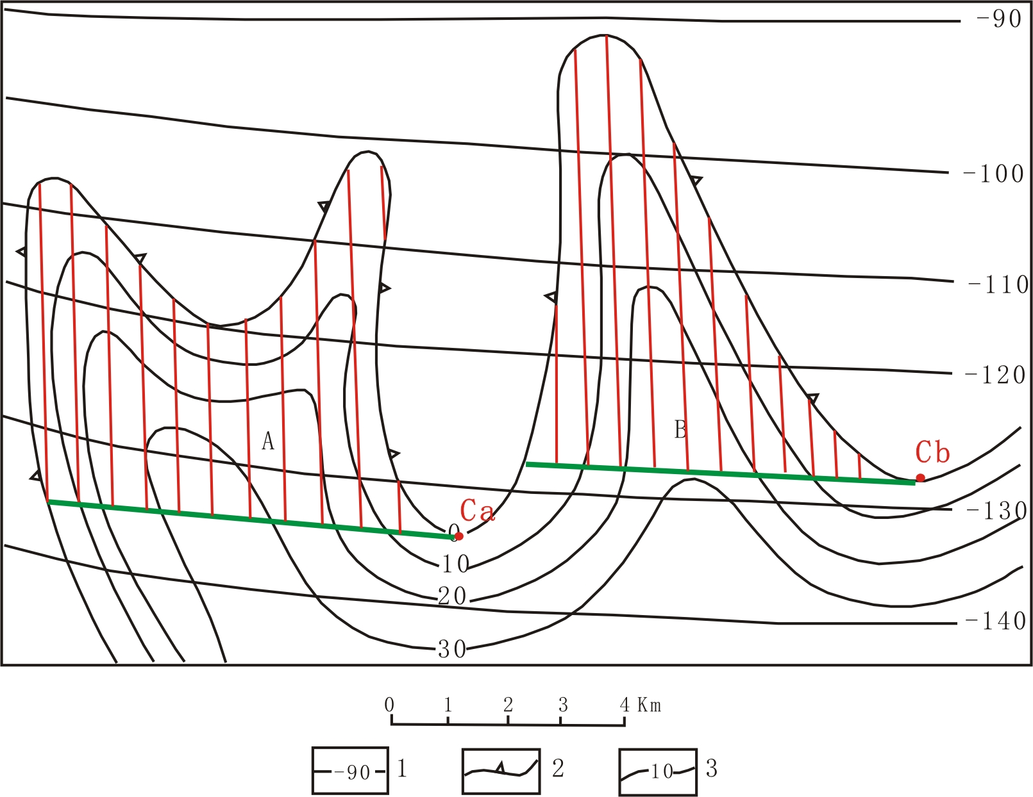
（5分）

四、论述题：
1、论述干酪根热降解生油理论的主要内容。（12分）
答题要点：
石油是沉积物中不溶有机质干酪根在成岩作用晚期经过热降解而生成的，是烃类的一个新生过程。有机质向烃类转化过程可分为三个阶段： （2分）
①成岩作用阶段—未成熟阶段：该阶段以低温、低压和微生物生物化学为主要特点，主要形成的烃是生物甲烷气，生成的正烷烃多具明显的奇偶优势。成岩作用阶段后期也可形成一些非生物成因的降解天然气以及未熟油。该阶段Ro小于0.5%。 （3分）
②深成作用阶段—成熟阶段：为干酪根生成油气的主要阶段。按照干酪根的成熟度和成烃产物划分为两个带。
生油主带：Ro为0.5～1.3%，又叫低—中成熟阶段，干酪根通过热降解作用主要产生成熟的液态石油。该石油以中—低分子量的烃类为主，奇碳优势逐渐消失，环烷烃和芳香烃的碳数和环数减少。
凝析油和湿气带：Ro为1.3～2.0%，又叫高成熟阶段，在较高的温度作用下，剩余的干酪根和已经形成的重烃继续热裂解形成轻烃，在地层温度和压力超过烃类相态转变的临界值时，发生逆蒸发，形成凝析气和更富含气态烃的湿气。 （5分）
③准变质作用阶段—过成熟阶段：该阶段埋深大、温度高，Ro＞2.0%。已经形成的轻质液态烃在高温下继续裂解形成大量的热力学上的最稳定的甲烷，该阶段也称为热裂解甲烷（干）气阶段。 （2分）
2、根据油气二次运移的机理，分析含油气盆地中有利远景区。（12分）
答题要点：
①油气二次运移的机理是：油气二次运移受到三个力的作用，即浮力、水动力和毛细管阻力差，油气二次运移的方向取决于这三个力的合力。 （3分）
②在含油气盆地中，如果在静水条件下，油气主要沿着浮力方向运移，在动水条件下，则沿着浮力和水动力的合力方向，所以油气二次运移总的来说是垂直向上的，当受到遮挡时，则沿着上倾方向，而具体的运移路线又是沿着各种通道的最小阻力方向。 （4分）
③在沉积盆地中，生油区一般位于凹陷的最深处，与之相邻的斜坡和隆起是二次运移的主要指向。而具体的运移路线又是沿着各种通道的最小阻力方向，它受储层的岩性变化、地层不整合以及断层分布等因素的控制和影响。因此，位于凹陷附近的隆起带及斜坡带，特别是长期继承性隆起带中良好储层常常控制着油气的初始分布。因此这些位置即为盆地中的有利含油远景区。构造运动常可使地层发生褶皱断裂，改变其原有产状，引起油气的再分布。掌握盆地构造现有格局和历史发展，可以预测油气的区域分布。 （5分）

